Actividades Sugeridas
OBJETIVO DE APRENDIZAJE OA_24 | DESCRIPCIÓN DE LA ACTIVIDADES
Leer e interpretar gráficos de barra doble y circulares y comunicar sus conclusiones.  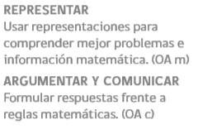 | 5.  El gráfico de la figura representa los gustos de los alumnos de tres cursos de 6° básico por los clubes de fútbol T, B, F, G y K.  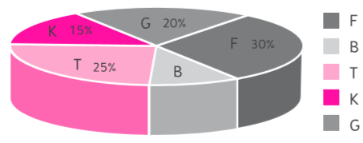  › ¿qué porcentaje prefiere el equipo B?  › ¿qué porcentaje representan las preferencias por los clubes T, G y F?  › si los alumnos encuestados en total son 100, ¿qué cantidad prefiere a cada uno de los clubes.

